**Akademia Łomżyńska**

**Inżynieria oprogramowania**

**Prowadzący: Przemysław Grabowski**

**Skład zespołu i podział prac**

Karol Makarewicz

Damian Nowacki

Mateusz Ambroziak

**Proponowana punktacja**

Karol Makarewicz – 33.(3)%

Damian Nowacki – 33.(3)%

Mateusz Ambroziak – 33.(3)%

**Cel budowania systemu, jego zakres oraz kontekst, przewidywalne mierzalne I niemierzalne korzyści z jego wdrożenia**

Celem budowy systemu zarządzania wynikami badań medycznych jest ułatwienie pacjentom przechowywania i wglądu do wszystkich recept, wyników i analiz lekarskich, a także planowania następnych badań. Zaletami tego systemu jest duża oszczędność czasu przez pacjenta oraz jego wygoda. W Aplikacji bdzię on mógł wygodnie oraz w dowolnym miejscu i o dowolnym czasie umówić się na wizytę do lekarza wybierająć dogodny wolny termin.

A także pacjent będzie miał ciągły wgląd i dostęp do swoich wyników badań. Zamiast dzwonić do przychodni, oczekiwać na połączenie lub czekać w kolejce aby się umówić na badanie lub czekać na wyniki pacjent może to wszystko zrobić przez aplikację w telefonie lub na innym urządzeniu. Następną zaletą jest to że pacjent nie musi zbierać wszystkich swoich badań fizycznie gdyż w razie potrzeby będzie je miał wszystkie zawsze przy sobie w aplikacji. Przychodnia natomiast będzie mogła sprawniej działać i obsłużyć większą ilość pacjentów.

A pacjenci będą korzystać z usług przychodni chętniej, gdyż nie będzie im już się ona kojarzyć z godzinami oczekiwania na połączenie lub staniem w kolejce.

**Słownik**

Uwierzytelnianie danych - proces polegający na potwierdzeniu zadeklarowanej tożsamości podmiotu biorącego udział w procesie komunikacji. Celem uwierzytelniania jest uzyskanie określonego poziomu pewności, że dany podmiot jest w rzeczywistości tym, za który się podaje.

Format jpg – format pliku zdjęciowego.

Login – inne określenie na identyfikator użytkownika.

Implementacja – wdrożenie czegoś w życie.

**Perspektywa przypadków użycia**

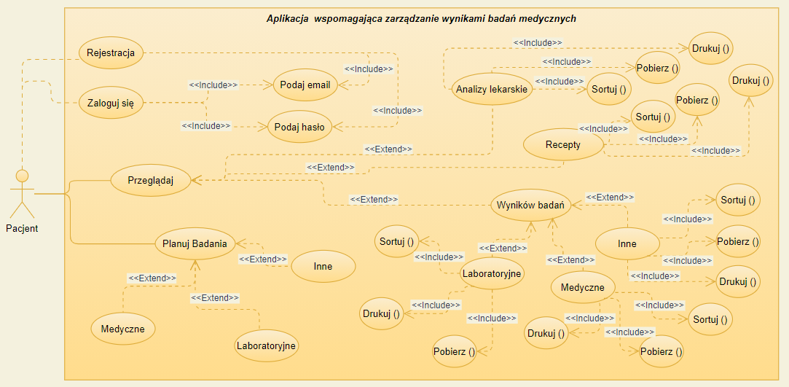

Pacjent musi zalogować lub zarejestrować się w aplikacji. Przy logowaniu jak i rejestracji należy podać e-mail i hasło.

Po zalogowaniu się pacjent w wyświetla się pacjentowi menu główne aplikacji w której pacjent ma do wyboru dwie opcje przeglądaj I planuj badania. Po naciśnięciu przeglądaj

Pacjent może przeglądać analizy lekarskie które mogą zostać posortowane, pobrane lub wydrukowane.

Pacjent może przeglądać też recepty które później może posortować, pobrać lub wydrukować.

Pacjent poprzez opcję przeglądaj ma dostęp także do wyników swoich wszystkich badan np. Laborytoryjnych lub medycznych.

Gdy pacjent kliknie zakładkę planuj badana pacjent będzie mógł umówić się na dowolną wizytę.

Rejestracja w tym miejscu pacjent tworzy konto w aplikacji po wpisaniu adresu e-mail i hasła.

Zaloguj się w tym miejscu pacjent loguję się do aplikacji po podaniu adresu e-mail i hasła.

Podaj e-mail to miejsce w którym pacjent wpisuje adres e-mail w celu rejestracji, bądź zalogowania się.

Podaj hasło to miejsce w którym pacjent wpisuje hasło w celu rejestracji, bądź zalogowania się.

Planuj badania ten przypadek użycia opisuje sekcję planuj badania w której pacjent może umówić się na badania medyczne laboratoryjne, lub inne na konkretny termin I godzinę.

Przeglądaj w zakładce przeglądaj pacjent ma do wyboru kilka opcji możemy przeglądać analizy lekarskie, recepty oraz wyniki badań.

Analizy lekarskie w tym miejscu znajdują się wszystkie analizy lekarskie pacjenta które pacjent może przeglądać, sortować, pobrać lub wydrukować.

Recepty w tym miejscu znajdują się wszystkie recepty pacjenta które pacjent może przeglądać, sortować, pobrać lub wydrukować.

Wyniki badań dzielą się na trzy kategorię laboratoryjne, medyczne I inne. Każdą z nich pacjent może osobno przeglądać, sortować, drukować lub pobierać.

Zakładka laboratoryjne to rodzaj badań które pacjent może zaplanować wybierając opcję planuj badania, a następnie klikając w części przeglądaj i wyniki badań pacjent może wyniki tych badać przeglądać, drukować, sortować lub pobrać.

Zakładka Medyczne to rodzaj badań które pacjent może zaplanować wybierając opcję planuj badania, a następnie klikając w części przeglądaj i wyniki badań pacjent może wyniki tych badać przeglądać, drukować, sortować lub pobrać.

Zakładka Inne to rodzaj badań które pacjent może zaplanować wybierając opcję planuj badania, a następnie klikając w części przeglądaj i wyniki badań pacjent może wyniki tych badać przeglądać, drukować, sortować lub pobrać.

Sortuj to opcja z której pacjent może skorzystać jeśli chcemy ułożyć dane takie jak analizy lekarskie, recepty czy wyniki badań np. Według daty lub według nazwy.

Pobierz to opcja z której pacjent może skorzystać jeśli chcemy pobrać konkretne dane takie jak analizy lekarskie, recepty czy wyniki badań np. W formacie PDF

Drukuj to opcja z której pacjent może skorzystać jeśli chcemy wydrukować konkretne dane takie jak analizy lekarskie, recepty czy wyniki badan w przykładowych formatach takich jak np. A4.

**Diagramy Czynności**

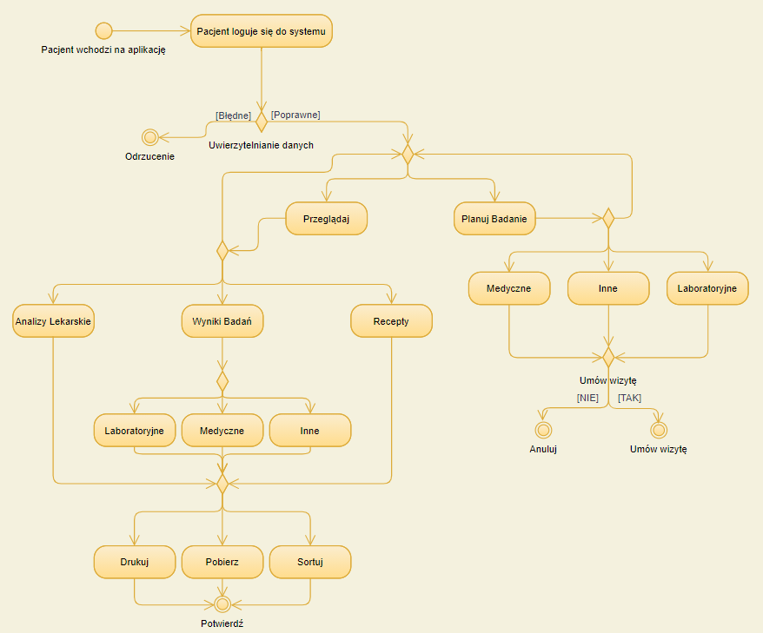

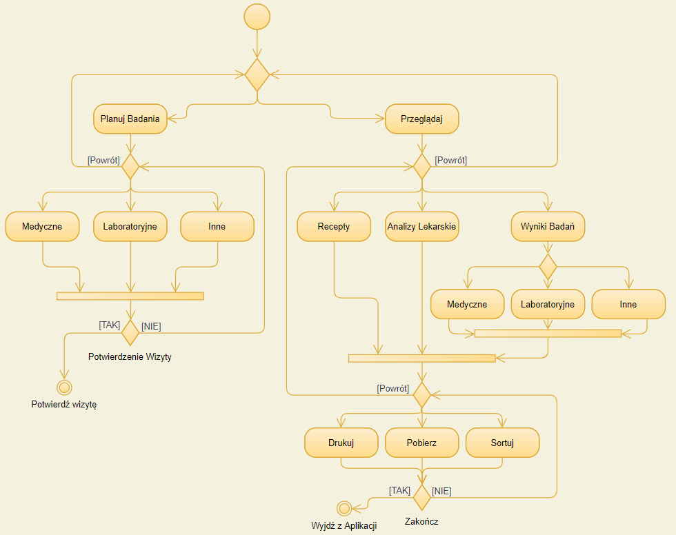

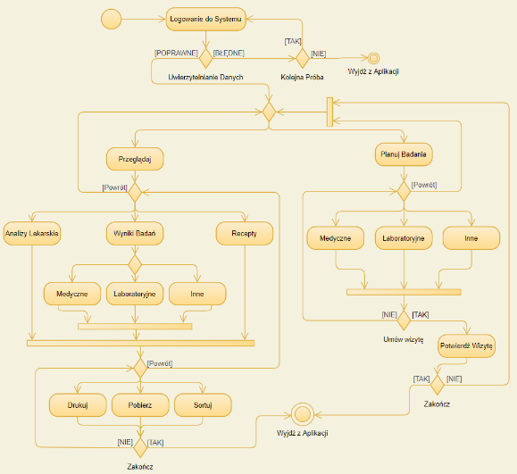

**Diagramy interakcji**

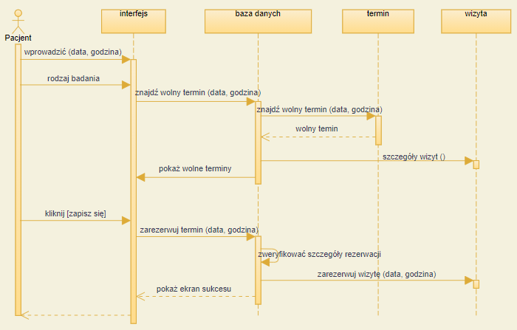

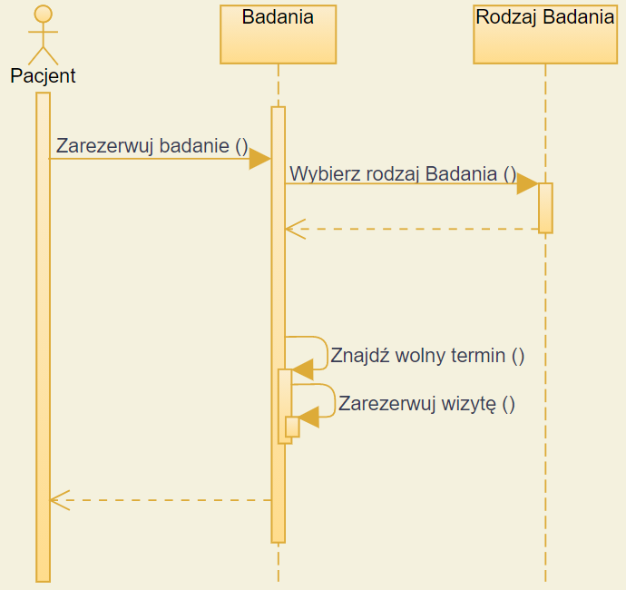 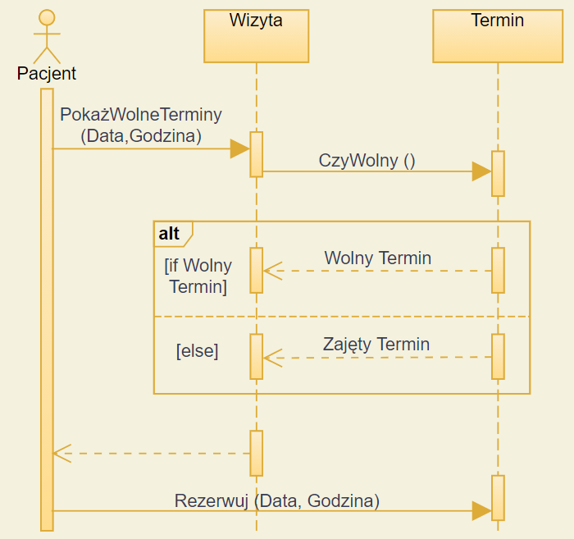

**Diagram klas**

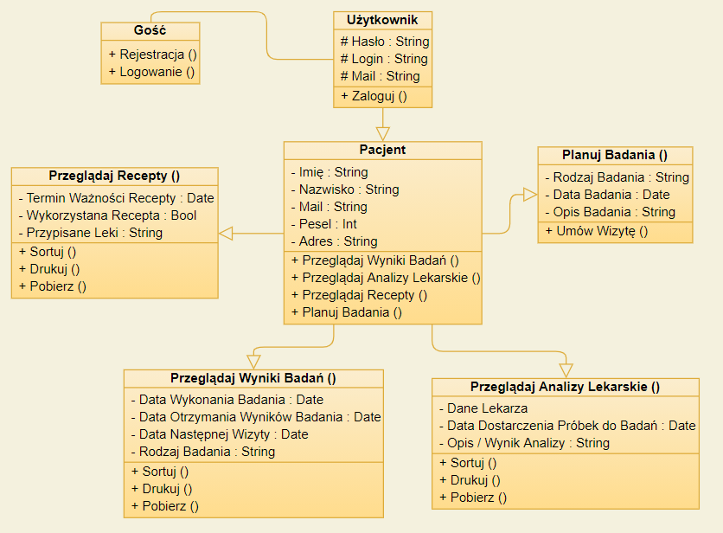

**Gość** (użytkownik nie zalogowany)

+ Rejestracja ( ) - zakładanie konta.

+ Logowanie ( ) – logowanie się do konta w aplikacji.

**Użytkownik** (dane do wpisania przy rejestracji lub logowaniu)

# Hasło – zawiera hasło użytkownika.

# Login – zawiera login użytkownika

# Mail – zawiera adres e-mail użytkownika

+ Zaloguj ( ) – po przez kliknięcie logujemy się do konta.

**Pacjent** (zalogowany użytkownik)

- Imie – zawiera imię pacjenta.

- Nazwisko – zawiera nazwisko pacjenta.

- Mail – zawiera adres e-mailowy pacjenta.

- Pesel – zawiera numer pesel pacjenta.

- Adres – zawiera adres pacjenta.

+ Przeglądaj wyniki badań ( ) – przekierowuje do wyniki badan.

+ Przeglądaj analizy lekarskie ( ) - przekierowuje do analizy lekarskie.

+ Przeglądaj recepty ( ) - przekierowuje do recepty.

+ Planuj badania ( ) - przekierowuje do planuj badania.

**Planuj badania** (zakładka do planowania badań)

- Rodzaj badania – wybieramy rodzaj badania.

- Data badania – wybieramy date która nam odpowiada.

- Opis badania – dane dotyczące wybranego badania.  
+ Umów wizytę ( ) – dodajemy i zapisujemy wizytę.

**Przeglądaj analizy lekarskie** (tu możemy przeglądać analizy lekarskie)

- Dane lekarza – który przeprowadził analizę.

- Data dostarcznia próbek do badań – data i godzina.

- Opis/Wynik Analizy – lekarz umieszcza tam opis wyników analizy.

+ Sortuj ( ) – sortuje po nazwie lub dacie.

+ Drukuj ( ) – drukuje wybrane pliki.

+ Pobierz ( ) – pobiera wybrane pliki.

**Przeglądaj recepry** (tu możemy przeglądać recepty)

- Termin ważności recepty – po upływie terminu, recepty nie można wykorzystać.

- Wykorzystana recepty – wykorzystana lub nie.

- Przypisane leki – wszystkie leki znajdujące się na recepcie wypisane przez lekarza.

+ Sortuj ( ) – sortuje po nazwie lub dacie.

+ Drukuj ( ) – drukuje wybrane pliki.

+ Pobierz ( ) – pobiera wybrane pliki.

**Przeglądaj wyniki badań** (tu możemy przeglądać wyniki badań)

- Data wykonania badania – data i godzina wykonania badania.

- Data otrzymania wyników badania – data i godzina otrzymania wyników badania.

- Data następnej wizyty – data i godzina następnej wizyty.

- Rodzaj badania – nazwa rodzaju wykonanego badania.

+ Sortuj ( ) – sortuje po nazwie lub dacie.

+ Drukuj ( ) – drukuje wybrane pliki.

+ Pobierz ( ) – pobiera wybrane pliki.

**Diagramy stanów**

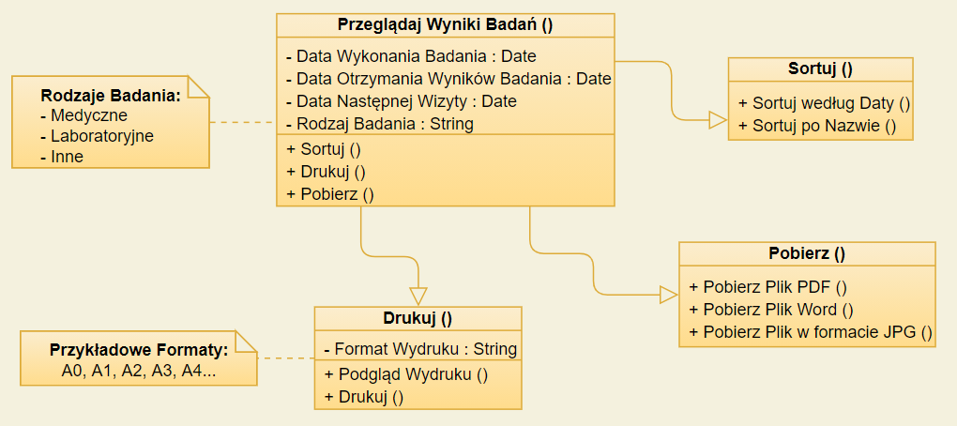

**Przeglądaj wyniki badań** - tu możemy przeglądać wyniki badań znajdują się tam takie dane

data i godzina wykonania badania otrzymania wyników badania, następnej wizyty oraz nazwa rodzaju wykonanego badania.

**Rodzaje badania** - medyczne, laboratoryjne lub inne.

**Sortuj ( )** – sortować możemy według daty lub po nazwie.

**Drukuj ( )** – ustaiwmy format wydruku, możemy podejrzeć efekt i wydrukować.

**Przykładowe formaty** do wyboru A0, A1, A2, A3, A4 i inne .

**Pobierz ( )** – pobierać możemy jako plik pdf, plik word lub w formacie jpg.

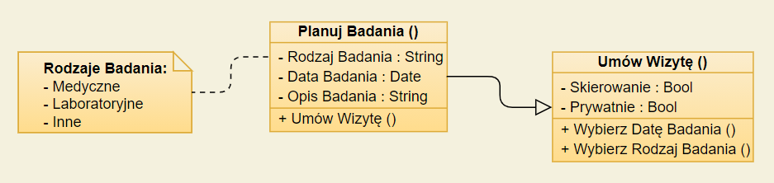

**Planuj Badania** - tu możemy planować badania, znajdują się tam takie dane

data i godzina wykonania badania oraz nazwa rodzaju wykonanego badania i jego opis.

**Rodzaje badania** - medyczne, laboratoryjne lub inne.

**Umów wizytę ( )** – wybieramy date i godzinę badania, jego rodzaj, zaznaczamy czy mamy skierowanie i czy badanie jest prywatnie czy na NFZ.

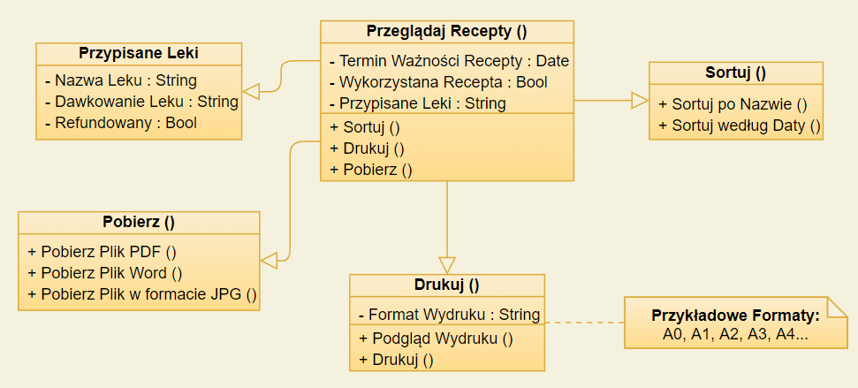

**Przeglądaj recepty** – przechowuje dane o terminie ważności recepty, o przypisanych na niej lekach oraz czy wykorzystaliśmy już daną receptę.

**Przypisane leki** – są tam informację o nazwie leku, sposobie dawkowania oraz czy dany lek jest refundowany.

**Sortuj ( )** – sortować możemy według daty lub po nazwie.

**Drukuj ( )** – ustaiwmy format wydruku, możemy podejrzeć efekt i wydrukować.

**Przykładowe formaty** do wyboru A0, A1, A2, A3, A4 i inne .

**Pobierz ( )** – pobierać możemy jako plik pdf, plik word lub w formacie jpg.

**Propozycja interfejsu graficznego**

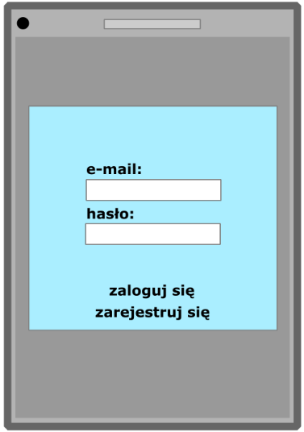

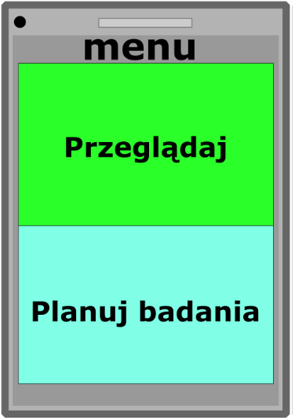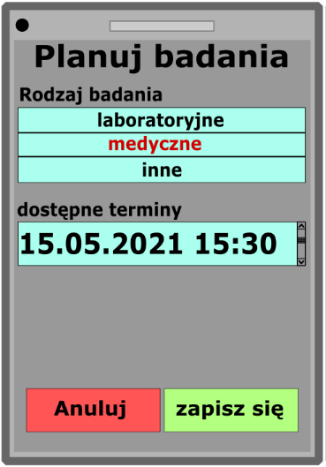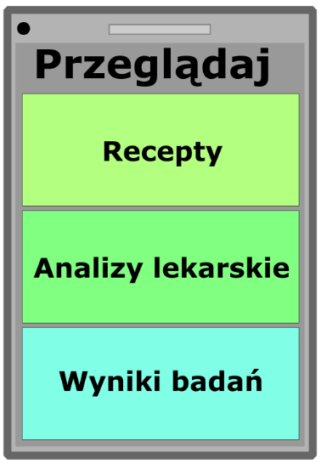

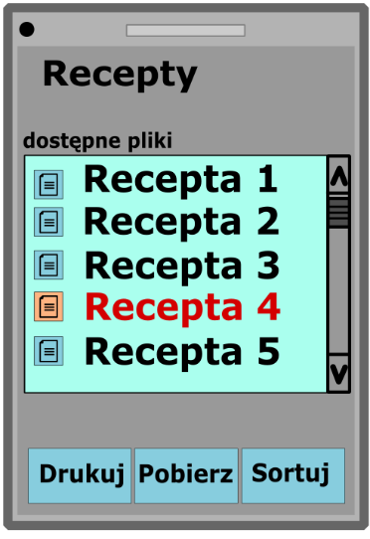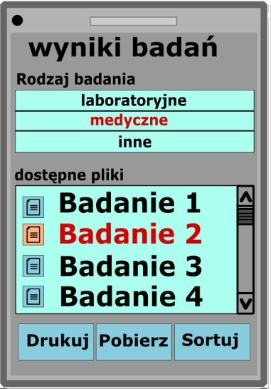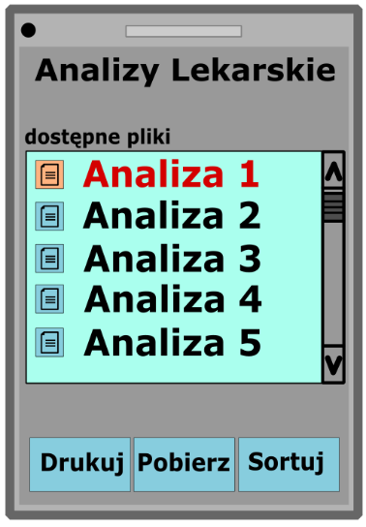

**Wymagania niefunkcjonalne system**

System ma za zadanie zbierać i magazynować dane pacjentów, ich wyników badań, analiz lekarskich, recept i wypisanych na nich leków. Baza danych musi pomieścić te wszystkie dane dla przynajmniej tysiąca użytkowników. Czasy odpowiedzi aplikacji przewidziane dla wszystkich czynności powinny mieścić się w przedziale czasowym do 3s, w przypadku dużych obciążeń, lub słabszych urządzeń czas oczekiwania na odpowiedź powinien być nie dłuższy niż od 3 do 5s. Do prawidłówej pracy systemu powinniśmy zatrudnić do trzech pracowników. Jednen z nich będzie odpowiedzialny za tworzenie i modyfikację bazy danych. Drugi zaś za interfejs graficzy użytkownika oraz jego modyfikację. Trzeci na stanowisku programisty będzie odpowiedzialny za stworzenie aplikacji i jej działanie.

**Propozycja technologii informatycznych**

Proponujemy napisanie programu w języku JAVA Version 8 gdyż to będzie aplikacja na urządzenia mobilne z Androidem. Będziemy korzystać z bazy danych SQL, a dane przetrzymywać na chmurze Google.

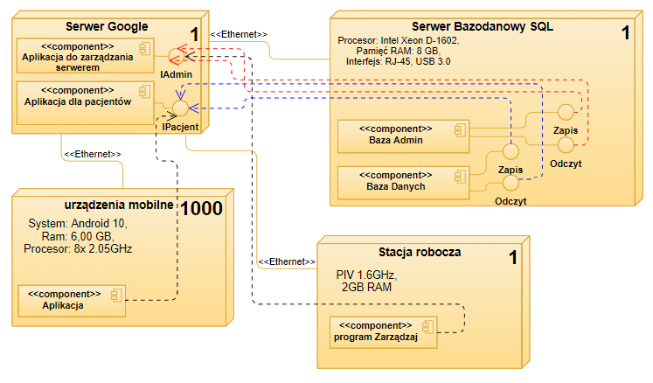

**Propozycja planu pracy**

Tworzenie bazy danych - 1os. 2 tygodnie.

Tworzenie inerfejsu graficznego użytkownika - 1os. 7 dni.

Napisanie aplikacji - 1os. 3 tygodnie.

Najpierw należy stworzyć bazę danych. Po utowrzeniu bazy danych możemy przystąpić to projektowania graficznego intefejsu użytkownika. Następnie możemy napisać naszą aplikację oraz zaimplementować do niej graficzny interfejs. Na koniec sprawdzamy czy nie ma błędów w implementacji kodu i nanieść ewentualne zmiany do końcowego wyglądu naszej aplikacji.

**Analiza ryzyka**

Atak hakerski – Prawdopodobieństwo wystąpienia: duże. Stopień szkodliwości: duży. Żeby temu zapobiedz należy zadbać o zabezpieczenia bazy danych, po stronie serwera jak i aplikacji, należy też przechowywać dane na zewnętrznym dysku przenośnym w razie prawdopodobieństwa utraty danych. Jeśli już do niego dojdzie skorzystać z zrobionych wcześniej kopii danych.

Brak dostępu do sieci – Prawdopodobieństwo wystąpienia: znikome. Stopień szkodliwości: mały. Aplikacja musi przechowywać dane do czasu przywrócenia połączenia z siecią, gdy się połączy automatycznie wysyłą dane do serwera.

**Kosztorys realzacji**

Czas realizacji 6 tygodni przy zatrudnieniu trzech pracowników. Płatność w gotówce w dwóch etapach w połowie wykonanych prac oraz przy zakończeniu tworzenia aplikacji.